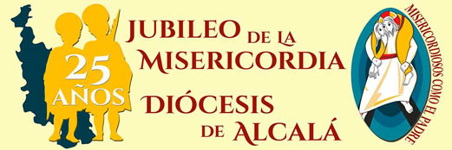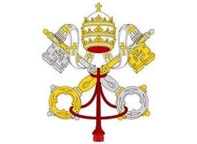Parroquia de S. Pedro Apóstol Camarma de Esteruelas

Palabras del Párroco

Queridos hermanos:

¡que maravillosa! es la Misericordia de Dios, que nos perdona siempre.

Dios está a nuestro lado SIEMPRE aunque nosotros no queramos.

Estamos en el Año Jubilar de la Misericordia, y no nos podemos olvidar de la llamada que Dios nos hace continuamente a acoger su gracia. No debemos dejar de pasar la oportunidad, podemos ganar indulgencia plenaria todos los días, ¡que regalo tan fantástico!

Como nos recordaba el Papa Francisco hace unos días: “no podemos cerrarnos en nosotros

**HOJA PARROQUIAL**

**Mes de Febrero**

mismos, sino estar siempre abiertos a los demás, para los

demás” creo que no hay mejores palabras para expresar mis deseos para este mes de febrero para todos nosotros, para que comencemos la Cuaresma con un espíritu de auténtica penitencia y oración.

Un fuerte abrazo en Cristo, para todos.

Vuestro párroco Juan Manuel

**HORARIO DE MISAS FEBRERO**

De lunes a Jueves 09.30 horas

Viernes y Sábados 20.00 h.

Domingos 11.00 y 12.00 h.

***Excepto***: miércoles 3 y lunes 15 la misa diaria será a las 20.00 h.

Miércoles 10, celebración de la imposición de la ceniza 18 h.

Miércoles 24, celebración de bodas de Oro Matrimoniales, a las 17.30 h. Será la única misa del día.

Los días que haya entierro no habrá otra misa.

TENEMOS QUE SABER…

Origen de la Fiesta de

La Candelaria 2 de febrero

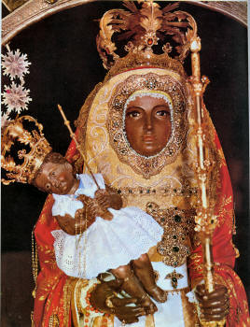

Inicialmente la fiesta de la Candelaria o de la Luz tuvo su origen en el Oriente con el nombre del *Encuentro*, posteriormente se extendió al Occidente en el [siglo VI](https://es.wikipedia.org/wiki/Siglo_VI), llegando a celebrarse en [Roma](https://es.wikipedia.org/wiki/Roma) con un carácter penitencial. Aunque según otros investigadores, esta fiesta tuvo su origen en la [antigua Roma](https://es.wikipedia.org/wiki/Antigua_Roma), donde la procesión de las candelas formaba parte de la fiesta de las [Lupercales](https://es.wikipedia.org/wiki/Lupercales).

Su fiesta se celebra, según el calendario o [santoral católico](https://es.wikipedia.org/wiki/Santoral_cat%C3%B3lico), el 2 de febrero en recuerdo al pasaje bíblico de la Presentación del Niño [Jesús](https://es.wikipedia.org/wiki/Jesucristo) en el [Templo de Jerusalén](https://es.wikipedia.org/wiki/Templo_de_Jerusal%C3%A9n) y la purificación de la Virgen María después del parto, para cumplir la prescripción de la Ley del [Antiguo Testamento](https://es.wikipedia.org/wiki/Antiguo_Testamento).

La fiesta es conocida y celebrada con diversos nombres: la Presentación del Señor, la Purificación de María, la fiesta de la Luz y la fiesta de las Candelas; todos estos nombres expresan el significado de la fiesta. [Cristo](https://es.wikipedia.org/wiki/Cristo) la Luz del mundo presentada por su Madre en el Templo viene a iluminar a todos como la vela o las candelas, de donde se deriva el nombre de *Candelaria*.

Tras la aparición de la Virgen en Canarias y a su identificación iconográfica con este acontecimiento [bíblico](https://es.wikipedia.org/wiki/La_Biblia), la fiesta empezó a celebrarse con un carácter mariano en el año [1497](https://es.wikipedia.org/wiki/1497), cuando el conquistador de [Tenerife](https://es.wikipedia.org/wiki/Tenerife), [Alonso Fernández de Lugo](https://es.wikipedia.org/wiki/Alonso_Fern%C3%A1ndez_de_Lugo) celebró la primera Fiesta de Las Candelas (ya como [Virgen María de La Candelaria](https://es.wikipedia.org/wiki/Virgen_de_la_Candelaria)), coincidiendo con la Fiesta de la Purificación. Más tarde esta advocación mariana y su fiesta sería llevada a varias naciones americanas de mano de los emigrantes canarios.

*MIÉRCOLES DE CENIZA*

Antiguamente los judíos acostumbraban cubrirse de ceniza cuando hacían algún sacrificio y los ninivitas también usaban la ceniza como signo de su deseo de conversión de su mala vida a una vida con Dios.

En los primeros siglos de la Iglesia, las personas que querían recibir el Sacramento de la Reconciliación el Jueves Santo, se ponían ceniza en la cabeza y se presentaban ante la comunidad vestidos con un "hábito penitencial". Esto representaba su voluntad de convertirse.

En el año 384 d.C., la Cuaresma adquirió un sentido penitencial para todos los cristianos y desde el siglo XI, la Iglesia de Roma acostumbra poner las cenizas al iniciar los 40 días de penitencia y conversión.

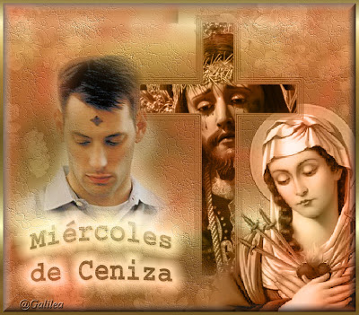

Las cenizas que se utilizan se obtienen quemando las palmas usadas el Domingo de Ramos de año anterior. Esto nos recuerda que lo que fue signo de gloria pronto se reduce a nada.

También, fue usado el período de Cuaresma para preparar a los que iban a recibir el Bautismo la noche de Pascua, imitando a Cristo con sus 40 días de ayuno.

La imposición de ceniza es una costumbre que nos recuerda que algún día vamos a morir y que nuestro cuerpo se va a convertir en polvo. Nos enseña que todo lo material que tengamos aquí se acaba. En cambio, todo el bien que tengamos en nuestra alma nos lo vamos a llevar a la eternidad. Al final de nuestra vida, sólo nos llevaremos aquello que hayamos hecho por Dios y por nuestros hermanos los hombres.

Cuando el sacerdote nos pone la ceniza, debemos tener una actitud de querer mejorar, de querer tener amistad con Dios. La ceniza se le impone a los niños y a los adultos.

*Significado del carnaval al inicio de la Cuaresma*

La palabra [carnaval](http://es.catholic.net/op/articulos/21772/carnaval-o-cuaresma.html) significa adiós a la carne y su origen se remonta a los tiempos antiguos en los que por falta de métodos de refrigeración adecuados, los cristianos tenían la necesidad de acabar, antes de que empezara la Cuaresma, con todos los productos que no se podían consumir durante ese período (no sólo carne, sino también leche, huevo, etc.)

Con este pretexto, en muchas localidades se organizaban el martes anterior al miércoles de ceniza, fiestas populares llamadas carnavales en los que se consumían todos los productos que se podrían echar a perder durante la cuaresma.

Muy pronto empezó a degenerar el sentido del carnaval, convirtiéndose en un pretexto para organizar grandes comilonas y para realizar también todos los actos de los cuales se "arrepentirían" durante la cuaresma, enmarcados por una serie de festejos y desfiles en los



que se exaltan los placeres de la carne de forma exagerada, tal como sigue sucediendo en la actualidad en los carnavales de algunas ciudades, como en Río de Janeiro o Nueva Orleans.

*El ayuno y la abstinencia*

El miércoles de ceniza y el viernes santo son días de ayuno y abstinencia. La abstinencia obliga a partir de los 14 años y el ayuno de los 18 hasta los 59 años. El ayuno consiste hacer una sola comida fuerte al día y la abstinencia es no comer carne. Este es un modo de pedirle perdón a Dios por haberlo ofendido y decirle que queremos cambiar de vida para agradarlo siempre.

*La oración*

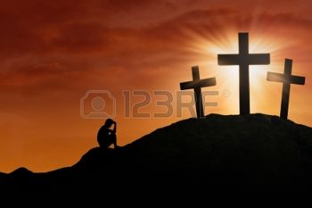La oración en este tiempo es importante, ya que nos ayuda a estar más cerca de Dios para poder cambiar lo que necesitemos cambiar de nuestro interior. Necesitamos conver-

tirnos, abandonando el pecado que nos aleja de Dios. Cambiar nuestra forma de vivir para que sea Dios el centro de nuestra vida. Sólo en la oración encontraremos el amor de Dios y la dulce y amorosa exigencia de su voluntad. Para que nuestra oración tenga frutos, debemos evitar lo siguiente:

*La hipocresía*: Jesús no quiere que oremos para que los demás nos vean llamando la atención con nuestra actitud exterior. Lo que importa es nuestra actitud interior.

*La disipación*: Esto quiere decir que hay que evitar las distracciones lo más posible. Preparar nuestra oración, el

tiempo y el lugar donde se va a llevar a cabo para podernos poner en presencia de Dios.

*La multitud de palabras*: Esto quiere decir que no se trata de hablar mucho o repetir oraciones de memoria sino de escuchar a Dios.

La oración es conformarnos con Él; nuestros deseos, nuestras intenciones y nuestras necesidades.

Por eso no necesitamos decirle muchas cosas. La sinceridad que usemos debe salir de lo profundo de nuestro corazón porque a Dios no se le puede engañar.

*El sacrificio*

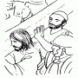Al hacer sacrificios (cuyo significado es "hacer sagradas las cosas"), debemos hacerlos

con alegría, ya que es por amor a Dios. Si no lo hacemos así, causaremos lástima y compa-sión y perderemos la recom-pensa de la felicidad eterna. Dios es el que ve nuestro sacrificio desde el cielo y es el que nos va a recompensar.

“Cuando ayunéis no aparezcáis tristes, como los hipócritas que desfiguran su rostro para que los hombres vean que ayunan; en verdad os digo, ya recibieron su recompensa. Tú cuando ayunes, úngete la cabeza y lava tu cara para que no vean los hombres que ayunas, sino Tu Padre, que está en lo secreto: y tu padre que ve en lo secreto, te recompensará. “ (Mt 6,6)”

*Conclusión*

Como vemos, la ceniza no es un rito mágico, no nos quita nuestros pecados, para ello tenemos el Sacramento de la Reconciliación. Es un signo de arrepentimiento, de penitencia, pero sobre todo de conversión. Es el inicio del camino de la Cuaresma, para acompañar a Jesús desde su desierto hasta el día de su triunfo que es el Domingo de Resurrección.

Debe ser un tiempo de reflexión de nuestra vida, de entender a donde vamos, de analizar cómo es nuestro comportamiento con nuestra familia y en general con todos los seres que nos rodean.

En estos momentos al reflexionar sobre nuestra vida, debemos convertirla de ahora en adelante en un seguimiento a Jesús, profundizando en su mensaje de amor y acercán-donos en esta Cuaresma al Sacramento de la Reconciliación (también llamado confesión), que como su nombre mismo nos dice, representa reconciliarnos con Dios y sin reconciliarnos con Dios y convertirnos interna-mente, no podremos seguirle de una forma adecuada.

Está Reconciliación con Dios está integrada por el Arrepen-timiento, la Confesión de nuestros pecados, la Penitencia y finalmente la Conversión.

El arrepentimiento debe ser sincero, reconocer que las faltas que hemos cometido (como decimos en el Yo Pecador: en pensamiento, palabra, obra y omisión), no las debimos realizar y que tenemos el firme propósito de no volverlas a cometer.

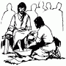

La confesión de nuestros pecados.- el arrepentimiento de nuestras faltas, por sí mismo no las borra, sino que necesitamos para ello la gracia de Dios, la cual llega a nosotros por la absolución de nuestros pecados expresada por el sacerdote en la confesión.

La penitencia que debemos cumplir empieza desde luego por la que nos imponga el sacerdote en el Sacramento de la Reconciliación, pero debemos continuar con la oración, que es la comunicación íntima con Dios, con el ayuno, que además del que manda la Iglesia en determinados días, es la renuncia voluntaria a diferentes satisfactores con la intención de agradar a Dios y con la caridad hacia el prójimo.

Y finalmente la Conversión que como hemos dicho es ir hacia delante, es el seguimiento a Jesús.

Es un tiempo de pedir perdón a Dios y a nuestro prójimo, pero es también un tiempo de perdonar a todos los que de alguna forma nos han ofendido o nos han hecho algún daño. Pero debemos perdonar antes y sin necesidad de que nadie nos pida perdón, recordemos como decimos en el Padre Nuestro, muchas veces repitiéndolo sin meditar en su significado, que debemos pedir perdón a nuestro Padre, pero antes tenemos que haber perdonado sinceramente a los demás.

Y terminemos recorriendo al revés nuestra frase inicial, diciendo que debemos escuchar y leer el Evangelio, meditarlo y Creer en él y con ello Convertir nuestra vida, siguiendo las palabras del Evangelio y evangelizando, es decir transmi-tiendo su mensaje con nuestras acciones y nuestras palabras.

ACTIVIDADES DEL MES

**Imposición de la Ceniza**

Tendrá lugar el miércoles 10 a las 18.00 horas.

**Vía Crucis**

A partir del viernes 12, todos los viernes de Cuaresma a las 19.30 horas.

**Exposición del Santísimo**

Tendrá lugar el sábado 20 a las 18.30 horas.

**INFORMACION GENERAL**

* *Despacho Parroquial*

De lunes a viernes y domingos 30 minutos antes de la misa.

* Confesiones

Todos los días antes de la misa. Para hacerlo fuera de ese horario habrá que solicitarlo con antelación por mail.

* Bautizos

Se solicitaran con un plazo mínimo de 20 días de antelación y se celebraran en los horarios de misa de los fines de semana.

Para contactar con la Parroquia,

Área general

Teléfono, 91/886 58 89

[parroquiadecamarma@gmail.com](mailto:parroquiadecamarma@gmail.com)

